2016
RESUMEN EJECUTIVO DE RENDICIÓN DE CUENTAS

EMPRESA ELÉCTRICA QUITO
RESUMEN EJECUTIVO DE RENDICIÓN DE CUENTAS

La Empresa Eléctrica Quito, cumpliendo con lo que determina la Constitución de la República y Leyes Orgánicas de Participación y, tomando en consideración que en su Plan Estratégico 2014 -2023, hace evidente su compromiso de informar y rendir cuentas acerca de su gestión, específicamente en el Principio de “Fortalecer una Cultura de Planificación, Evaluación y Rendición de Cuentas” y ante el pedido realizado por el Ministerio de Electricidad y Energía Renovable, se presenta el siguiente Resumen Ejecutivo de Rendición de Cuentas del año 2016.

- INCREMENTAR LA OFERTA DE GENERACIÓN Y SUBTRANSMISIÓN ELÉCTRICA:

SUBTRANSMISIÓN

Los avances físicos de las principales obras de modernización, construcción y ampliación de la infraestructura eléctrica, en subestaciones y líneas de Subtransmisión del Sistema Eléctrico Quito se resumen en el siguiente cuadro:

PROYECTO | AVANCE FÍSICO  [%] | VOLTAJE  [kV] | POTENCIA INSTALADA [MVA] | ESTADO | COSTO DEL PROYECTO  [USD]
Subestación El Quinche | 100% | 138/23 | 33 | En operación comercial desde el 12/04/2016 | 4.030.059,00
Subestación Gualo | 100% | 138/23 | 33 | En operación comercial desde el 07/08/2016 | 4.386.305,00
Subestación San Antonio | 100% | 138/23 | 33 | En pruebas para la operación comercial | 3.913.099,00
Subestación Móvil (2) | 100% | 138/69/23/13,8 | 15 | En operación comercial desde el 10/12/2016 | 2.506.202,72
Ampliación de la Subestación Pomasqui | 39% | 138/23 | 33 | En adquisición de los equipos | 329.493,63
Subestación Móvil (3) | 45% | 46/23/6,3 | 20 | En adquisición de los equipos | 1.335.000,00
Subestación Machachi | 35% | 138/23 | 40 | En adquisición de los equipos | 4.870.149,38
Subestación Parque Industrial Itulcachi | 38% | 138/23 | 40 | Diseño de la subestación | 5.090.380,11
Subestación Mirador Alto | 35% | 138/23 | 40 | Diseño de la subestación | 4.849.799,40

Fuente: Gerencia de Generación y Subtransmisión

Otras Obras:
PROYECTO | AVANCE  FÍSICO  [%] | VOLTAJE  [kV] | POTENCIA INSTALADA [MVA] | ESTADO
Alimentación del sistema Metro de Quito  Subestaciones Eugenio Espejo, Chilibulo y Vicentina | 95% | 138/23 | 66 |  | Culminación de obra civil y remodelación de las Subestaciones  Montaje y los dos transformadores de 33 MVA.
Ampliación del patio de 138kV de la Subestación Santa Rosa | 65% | 138 | N/A |  | Contratación de obras civiles para la ampliación de 4 bahías de 138 kV.  Culminado la adquisición de los equipos de patio para las 4 bahías de 138 kV
Fuente: Gerencia de Generación y Subtransmisión

Adicionalmente se realizaron las siguientes actividades:

TRABAJOS ESPECIALES | DETALLE
Construcción del expreso provisional para la Plataforma Financiera | - Coordinación para la construcción del primario provisional de 23 kV que alimentará a la Plataforma Financiera Gubernamental hasta que se construya la Subestación directa. Instalación del transformador de 5/6,25 MVA de 46/23 kV en la Subestación Norte.  - Contratación de los diseños de la Subestación de 46/23 kV y la línea de 46 kV, los mismos que se entregó a SECOB (Secretaria de Contratación de Obras) para la construcción.
Proyecto Metro de Quito | - Coordinación para la alimentación de los campamentos: Quitumbe, Talleres y Cocheras, Solanda, El Labrador y Planta de Dovelas Norte y se encuentra en trámite la alimentación de 16 campamentos adicionales.  - Se ha alquilado por 2 años la Subestación Móvil de 16/6,3 kV de la EEQ al Consorcio “Línea 1”, para la alimentación de las Tuneladoras del Metro de Quito.  - Coordinación con Empresa Pública Metropolitana Metro de Quito para atender las afectaciones por la construcción del Metro en los sectores de: Quitumbe, Av. Rumichaca, Morán Valverde, Solanda, El Calzado, Av. Rodrigo de Chávez, 5 de Junio, Intercambiador 24 de Mayo, Iñaquito, Jipijapa y El Labrador.
Subestación Vicentina 138 kV | - Contratación de la modernización de la Subestación Vicentina.
Fuente: Gerencia de Generación y Subtransmisión

GENERACIÓN

La generación propia de energía de la EEQ en el 2016 fue de 407,35 GWh de los cuales 64% provienen de las centrales hidroeléctricas y 36% de la Central Térmica Gualberto Hernández. Se cumplió con todo el Plan Anual de Mantenimiento de Unidades de Generación.

Central Hidroeléctrica Victoria

Concluyó la construcción de la central Hidroeléctrica Victoria de 10,32 MW de potencia instalada y el 09 de diciembre de 2016 se otorgó la declaratoria de entrada en operación comercial, fecha desde la cual se encuentra dentro del Mercado Eléctrico como parte del parque generador para el abastecimiento de la demanda del Sistema Nacional. La central está ubicada en la Parroquia Cuyuja, Cantón Quijos, Provincia de Napo

La central Victoria es una central de energía renovable que permitirá la incorporación de 63,77 GWh/año de energía limpia al sistema de distribución de la Empresa Eléctrica Quito. Durante el año 2016 la central generó un total de 2,55 GWh de energía.

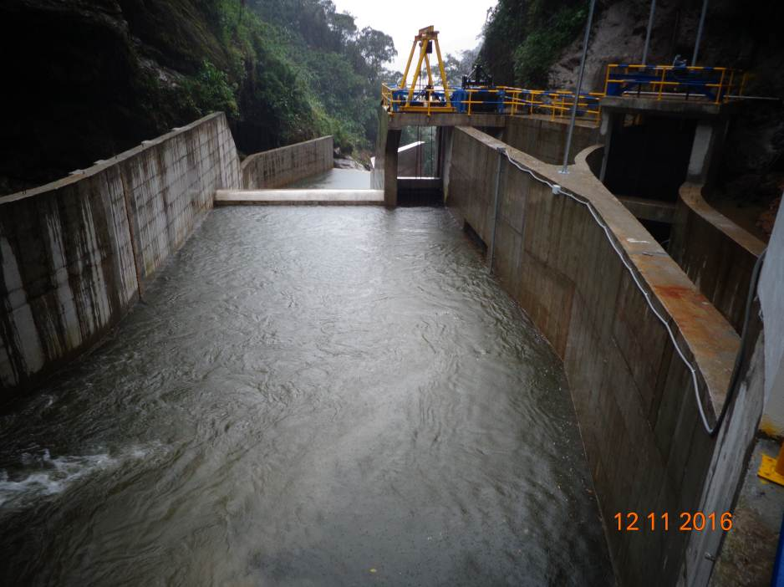 | 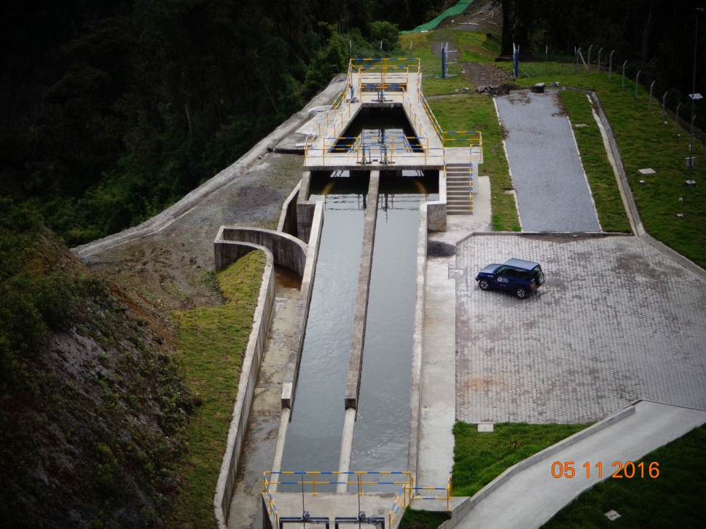
Foto: Captación del rio Victoria en funcionamiento | Foto: Desarenador Tanque de carga en funcionamiento

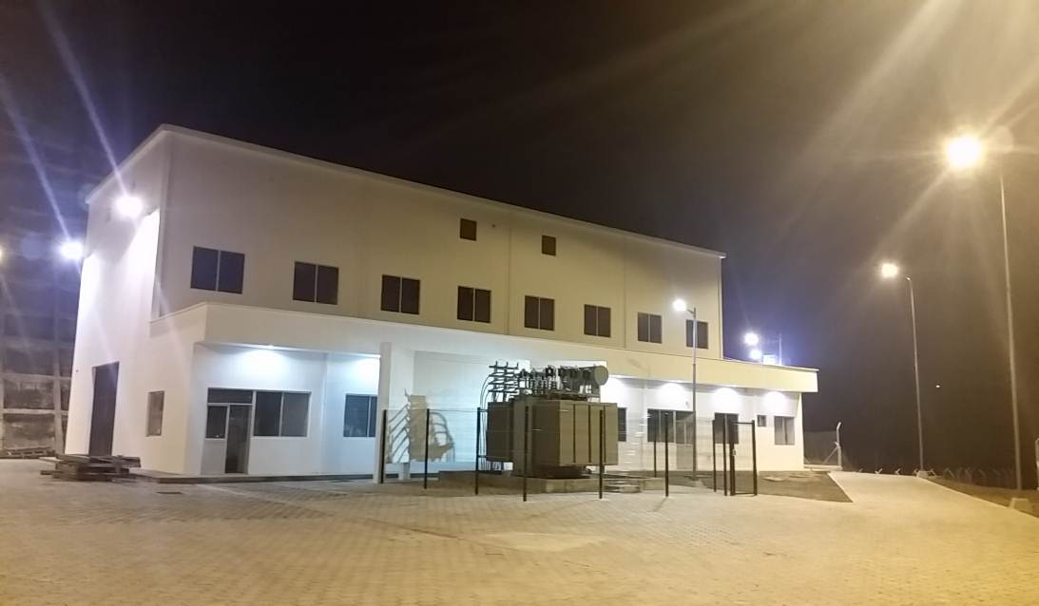 | 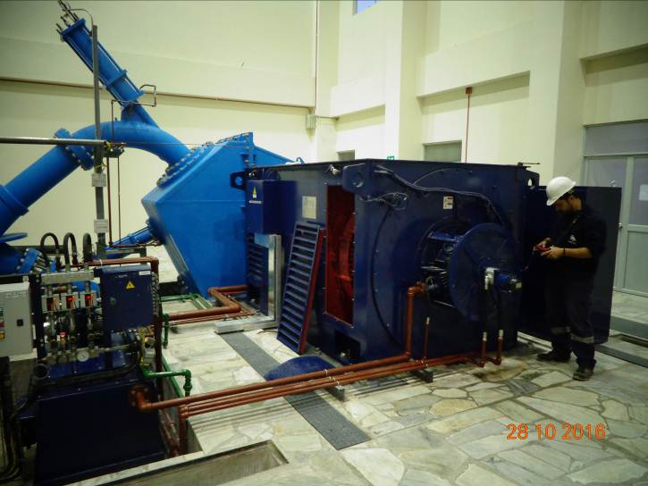
Foto: Casa de máquinas central Victoria | Foto: Grupo Turbina – Generador en funcionamiento

Generación Distribuida

Dentro del Programa cero viviendas sin luz, en el 2016 se han instalado 90 sistemas solares, la EEQ cuenta con 460 sistemas solares en funcionamiento.

Se ha incrementado la cobertura del servicio eléctrico en sectores rurales aislados mediante la instalación de 12 nuevos sistemas solares fotovoltaicos, 6 sistemas conjuntamente con la CELEC Coca Codo Sinclair, en viviendas ubicadas en el área del tanque compensador del proyecto Coca Codo Sinclair y, 6 sistemas solares en el sector de Munango, perteneciente a la parroquia de Puellaro.
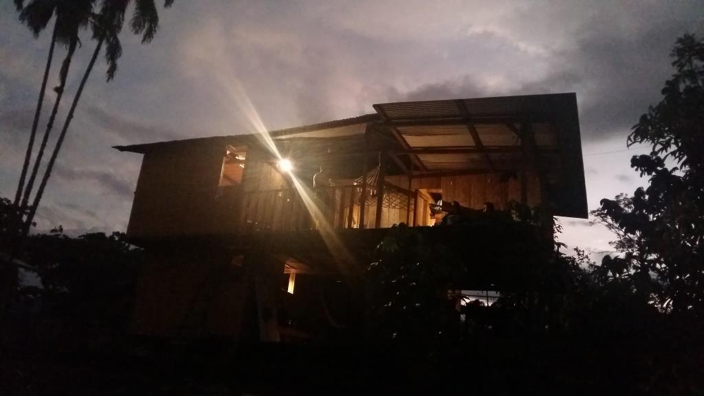
Fuente: Vivienda Proyecto Coca Codo Sinclair

- INCREMENTAR EL USO EFICIENTE DE LA DEMANDA DE ENERGÍA ELÉCTRICA

Seguimiento instalación de medidores
Diariamente se realiza el monitoreo del reemplazo de equipos de medición de monofásico a bifásicos en clientes residenciales, lo que le permite al cliente hacer uso de sus cocinas de inducción. El resultado obtenido durante el periodo enero-diciembre 2016, superó la meta propuesta por el MEER (135.125 medidores) en un 44% y en un 14,5% a la meta financiada, con 195.219 medidores bifásicos instalados.

Instalación de circuitos internos
Se trabajó en la instalación y optimización de los circuitos internos, tomando en consideración los recursos disponibles, que permitían la instalación de 50.000 circuitos durante el año 2016. Para esta actividad es importante considerar la demanda de la ciudadanía, misma que no ha obedecido a la planificación inicial. Finalmente se han instalado un total de 45.419 circuitos expresos durante el período enero – diciembre 2016, lo que representa un 90,8% de la meta propuesta.

Atención de requerimientos de los clientes que se registran en el portal web “Ecuador Cambia” – SIPEC
El portal enlista las solicitudes que pueden tener uno, dos o tres tipos de requerimientos: cambio de acometidas y medidores, instalación de circuitos expresos, solicitud de incentivo tarifario para cocción o calentamiento de agua. Se atendieron un total de 59.235 solicitudes ingresadas al SIPEC, durante el año 2016, totalizando 168.430 solicitudes para el PEC (con el acumulado del año 2015).

Incentivo tarifario a clientes residenciales
Hasta diciembre de 2016 se ha aplicado el incentivo tarifario a 123.799 usuarios, obteniendo un ahorro de 86 GWh de energía provista por GLP.

Plan RENOVA
A diciembre se han entregado un total de 20.199 (Acumulado) refrigeradoras, debiéndose indicar, que en el año 2016 se han entregado 1.927 refrigeradoras. Se ha obtenido un ahorro de energía eléctrica de 4,76 GWh.

- INCREMENTAR LA EFICIENCIA DE LA EMPRESA

La ejecución de los programas y planes: FERUM BID II 2015, FERUM PGE, Reforzamiento BID I y II, Convenio EEQ-COCASINCLAIR EP, Calidad 2015, Calidad 2016, PMD Sisdat 2016, FERUM Sisdat 2016, Mejoramiento Integral del Centro Histórico y Expansión de Alumbrado Público; permiten atender a la población que no cuenta con el servicio eléctrico o es de baja calidad en nuestra área de servicio. Estas obras permiten adicionalmente mejorar el sistema de distribución, optimizando la topología de las redes eléctricas y proporcionando mayor seguridad a la ciudadanía y a la infraestructura existente.

En los siguientes cuadros se presentan los resúmenes de las obras ejecutadas a diciembre de 2016.

Fuente: Gerencia de Distribución
Fuente: Gerencia de Distribución

Fuente: Gerencia de Distribución

Sistema de Telemedición para clientes de facturación especial

En el año 2016 se realizó la adquisición del sistema de Telemedición para clientes de facturación especial, el mismo que venía siendo operado por una empresa externa; la administración y coordinación pasó a cargo de la EEQ a través de la Unidad de Telemedición.

Se incrementó la cantidad de clientes de facturación especial con Telemedición, de 676 a 1.240 hasta diciembre de 2016, teniendo como meta un total de 1.370; Con este sistema la EEQ ha obtenido múltiples beneficios como, facturación inmediata, detección temprana de novedades, reducción de costos de movilización para toma de lecturas, soporte de información para pérdidas comerciales, información en línea de consumos y parámetros de instrumentación, etc.

- INCREMENTAR LA CALIDAD DEL SERVICIO DE ENERGÍA ELÉCTRICA

Con relación al indicador de Frecuencia Media de Interrupciones FMIK, el resultado CAL060 Ampliado de la media móvil anual a diciembre fue de 2,54 con mejor desempeño que la meta establecida por el MEER a diciembre de 2016 de 3,72 y, el resultado CAL060 Ampliado de la media móvil anual del indicador de Tiempo Total de Interrupciones TTIK, varía en este mismo periodo de 2,60 a 2,18 horas mejor que la meta establecida por el MEER de 2,44.

Se continúa en la implementación de la función de reconexión automática (Relé 79) en cabecera de primarios, lo que permite disminuir el valor de este indicador. Adicionalmente se están ejecutando los planes de mantenimiento preventivo y predictivo programados.

Estos resultados positivos son producto de la implementación de la reconexión automática en 93 de los 193 alimentadores que posee el Sistema Eléctrico de Distribución, además de la configuración y mantenimiento periódico de reconectadores instalados tanto en el área de servicio.

La Automatización del Sistema Eléctrico EEQ, ejecutada en años anteriores y sobre todo en el año 2016, ha permitido dar sostenibilidad a los resultados de los indicadores de calidad de servicio técnico con valores por debajo de las metas establecidas por el MEER.

El porcentaje de errores en la facturación (refacturaciones) presenta en el año 2016 un promedio de 0,18%, indicador que en el año 2015 fue de 0,15%. Se evidencia un ligero incremento, sin embargo el resultado se mantiene con mejor desempeño a la meta establecida del 1%.

El nivel de Recaudación es del 99,01% en el 2016, superando la meta establecida en la Regulación 004/01 del 98%. Considera el valor anual de recaudación respecto del valor facturado por venta de energía.

Las reposiciones del servicio suspendido por falta de pago dentro de tiempos máximos establecidos por el ente regulador, presentan un promedio del 98,99%, valor que supera la meta del 97%.

- INCREMENTAR LA COBERTURA DEL SERVICIO ELÉCTRICO

Para el año 2016 se evidencia un incremento del 4,15% respecto a los servicios eléctricos facturados el año anterior. A diciembre de 2016 se registra un total de 1.086.152 servicios facturados.

En el ámbito de expansión y mejoras de la distribución del servicio eléctrico, se ejecutó el cambio e instalación de servicios nuevos, incorporando 195.219 equipos de medición bifásicos, que contribuyen al plan de cocción eficiente. Dentro de esta cantidad de medidores se encuentran 45.419 servicios nuevos.

En lo referente a los proyectos de reforzamiento de redes de bajo voltaje con repotenciación de transformadores, acometidas y medidores en el área de servicio de la EEQ con financiamiento BID, CAF y AFD, se realizaron cambios de equipos de medición contribuyendo a mejoras en la distribución del servicio eléctrico.

Planes de Iluminación:
Se ha dado cumplimiento a los planes enviados y aprobados por el ente regulador

Nombre del Plan | % Avance físico  Enero- Diciembre 2016
Expansión Iluminación | 100
Mejoramiento Iluminación | 100
Uso Eficiente de Energía en Iluminación | 100
Fuente: Gerencia de Distribución

Resumen Infraestructura eléctrica expansión servicio alumbrado público general

2016 | Alumbrado Público
Red instalada[km] | 197,40
Luminarias instaladas [kVA] | 922
Luminarias instaladas [#] | 5.269
Transformadores de uso exclusivo par AP [#] | 10
Fuente: Gerencia de Distribución

A continuación se presenta la evolución histórica porcentual del incremento de la cobertura de luminarias

Fuente: Gerencia de Distribución

El mantenimiento de iluminación pública en el área de servicio de la Empresa Eléctrica Quito, comprende el Distrito Metropolitano de Quito y el área rural, conformada por los sectores de Calderón, San Antonio, Perucho, Los Bancos, Nanegalito, El Quinche, Quijos, Tumbaco, Machachi, Sangolquí y Conocoto.

- INCREMENTAR LA EFICIENCIA OPERACIONAL

La Empresa Eléctrica Quito en su Plan Estratégico 2014 – 2023, establece como política institucional, la gestión prioritaria de reducción de pérdidas de energía. La evolución del indicador de Pérdidas de Energía, con un valor media móvil anual a diciembre 2016 fueron 6,16%, del cual el 4,92% se atribuye a Pérdidas Técnicas y el 1,24% a Pérdidas No Técnicas.

Eficiencia Administrativa
Con la finalidad de cumplir con la mejora de los procesos internos en la EEQ, se establecieron ciertas acciones, a continuación se detallan las principales:
- Emisión de certificaciones de existencias previo los procesos de adquisición de bienes con lo cual se pretende mejorar las compras considerando los stocks de bodegas;
- Revisión de los stock de los materiales críticos o tipo A, que son considerados básicos en el giro del negocio con lo cual mensualmente se entrega esta información a los procesos que forman parte de la cadena de valor a fin de evitar su desabastecimiento;
- Habilitar y deshabilitar a los funcionarios y/o servidores responsables de autorizar los procesos de contratación así como el egreso de materiales de bodegas mediante la definición de políticas y normas de control interno;
- Saneamiento de los materiales que se encuentran con baja rotación, obsoletos y consecuentemente deben establecerse su destino final;
- Actualización de los bienes que se encuentran a cargo del personal de la Empresa.

Facturación Electrónica

Facturación electrónica para clientes especiales, las actividades realizadas para este proceso iniciaron con: notificación personalizada a los clientes sobre el inicio de la facturación electrónica, actualización de datos de identificación; correo electrónico, RUC, o CI, nombre, teléfono fijo y celular.

Actualmente existe un 100% de clientes de facturación especial con esta nueva modalidad, lo que ha permitido obtener procesos más eficientes al reducir el tiempo de envío de facturas de consumo y reducción en los costos que intervienen por este concepto.

Portal Web
A través del Portal Web de la EEQ fueron atendidos 39.602 requerimientos, acción que aporta a la virtualización de la atención al cliente, evitando que los usuarios deban acercarse personalmente a la realización de trámites.

Proyecto PEC
Respecto al plan de cocción eficiente se ingresaron al sistema comercial un total de 55.298 solicitudes de clientes que se registraron a través de la página web www.ecuadorcambia.com.
Durante el año 2016 se ha aplicado el incentivo tarifario a 54.401 clientes, de la siguiente manera:
3.920 corresponden al incentivo de 20 kWh/mes,
26.036 corresponden al incentivo de 80 kWh/mes y;
24.445 corresponden al incentivo 100 kWh/mes.

- INCREMENTAR EL DESARROLLO DEL TALENTO HUMANO

Selección de Personal

Se autorizó la ejecución del Procedimiento para Selección de Personal de la EEQ, mediante Concurso de ascenso de Mérito y Oposición, para llenar los puestos vacantes de Jefe de Departamento de Tesorería, Jefe de Departamento de Seguridad Industrial, Jefe de Departamento de Bienestar Social, Jefe de Departamento de Control Clientes y Supervisor de Seguridad Industrial. Adicionalmente se autorizó la Convocatoria a Concurso Abierto de Méritos y Oposición para llenar seis vacantes de Choferes Profesionales.

Los procesos fueron publicados a fines de agosto de 2016, ejecutados en los meses de noviembre y diciembre 2016 y se encuentran en la etapa de declaratoria de ganadores.

Plan de Jubilación

Para los procesos de desvinculación programada del personal, la Administración propuso en el año 2016, el “Plan Institucional de Jubilación”, mismo que fue aprobado por el Directorio.
Como resultado de la aplicación de dicho Plan, en el año 2016 se desvincularon de la Empresa, para acogerse a la Jubilación Patronal, 44 personas.

- INCREMENTAR EL USO EFICIENTE DEL PRESUPUESTO (INFORMACIÓN PROVISIONAL)

El presupuesto de inversiones de la Empresa el mismo que fue aprobado por la Junta General de Accionistas en sesión del 25 de diciembre de 2015, ascendió a la suma de USD 120,9 millones, cifra que fue ajustada a las posibilidades reales de financiamiento existentes para finalmente llegar a la suma de USD 115,9 millones; de ella se han ejecutado USD 78,3 millones, esto es el 67,6%.
El nivel de lo comprometido de este presupuesto al 31 de diciembre de 2016 es de USD 101,2 millones, equivalente al 87,31% del presupuesto reformado.

Las acciones administrativas cumplidas para ejecutar este presupuesto se resumen principalmente en las siguientes:
- Asegurar la provisión oportuna de materiales, servicios y mano de obra, aplicando lo estipulado en la Ley Orgánica del Sistema Nacional de Contratación Pública – LOSNCP.
- Administrar adecuadamente los recursos de efectivo disponibles, de aquellos correspondientes a las de financiamiento, tanto internas como externas.

Estado de Resultados al 31 de diciembre de 2016 (provisional):

Las cifras presentadas en el estado de resultados con referencia al 31 de diciembre de 2016, son las siguientes:
ESTADO DE RESULTADOS AL 31-dic-2016

 | DENOMINACIÓN |  |  | VALOR EN MILES
 | DENOMINACIÓN |  |  | US$
INGRESOS: | Operación
INGRESOS: | Operación |  |  | 387.360,92
 | (-) Costo de Ventas (compra de energía) |  |  | 206.745,20
 | Margen Bruto en Ventas |  |  | 180.615,72
EGRESOS: | Operación |  |  | 131.139,33
 | Margen de Operación |  |  | 49.476,38
 | Ingresos Ajenos Operación | 7.452,15
 | Gastos Ajenos Operación | 1.719,20 |  | 5.732,95
TOTAL COSTO DE LA EXPANSIÓN Y LA CALIDAD |  |  |  | 55.209,34
Tabla: Resultado Económico-Fuente Dirección Financiera

- REDUCIR LOS IMPACTOS SOCIOAMBIENTALES DEL SISTEMA ELÉCTRICO

En el 2016 se implementaron planes de prevención, mitigación y adaptación ambiental en la ejecución y operación de todos los proyectos del sector eléctrico.

REGISTRO Y LICENCIAMIENTO DE PROYECTOS NUEVOS Y EN OPERACIÓN

- Subestaciones y Líneas de Subtransmisión

En el 2016 se presentó ante el Ministerio del Ambiente con el fin de que todas las Subestaciones y Líneas de Subtransmisión cuenten con Licencia Ambiental y Registros Ambientales, trámite que ha permitido obtener que el 100% de las instalaciones de Subtransmisión se encuentren regularizadas ante la Autoridad Ambiental Nacional.

- Centrales de Generación

En julio de 2016 el Ministerio del Ambiente otorga la Licencia Ambiental para la Central Hidroeléctrica Guangopolo, después de haber cumplido con una serie de requisitos legales y ambientales solicitados por la Autoridad Ambiental. Actualmente el 100% de las instalaciones de Generación se encuentran regularizadas.

GESTIÓN INTEGRAL DE DESECHOS PELIGROSOS Y NO PELIGROSOS DE LA EEQ

La Empresa Eléctrica Quito al tener procesos operativos y administrativos para la generación, distribución y comercialización de energía eléctrica en donde se generan desechos peligrosos y no peligrosos es responsable de realizar una disposición final de los mismos, en tal razón y en cumplimiento con la normativa ambiental vigente y los Planes de Manejo de las diferentes instalaciones, se realizó la gestión integral de los desechos a través de Gestor Ambiental calificado por el Ministerio del Ambiente.

Proyecto Agua Viva 2016

El personal de la Empresa Eléctrica Quito participó en el evento nacional Agua Viva 2016, organizado por el Ministerio del Ambiente, donde los colaboradores de la Empresa Eléctrica Quito realizaron la limpieza de la orilla del río Santa Clara, ubicado en Sangolquí.
El objetivo de esta actividad fue la vinculación ciudadana y la protección de las fuentes hídricas que son parte de nuestra provincia. Los ríos que formaron parte del macro proyecto del Ministerio fueron el río Santa Clara, en Los Bancos el río Caoni y en el Cantón Cayambe, el río San José y Piluvi.
Trabajadores de varias Gerencias y Direcciones de la EEQ se hicieron presentes para colaborar con esta acción ambiental que permitió la limpieza de las orillas del San Clara, demostrando la consolidación del compromiso institucional de todos quienes formamos parte de la gran familia EEQ.

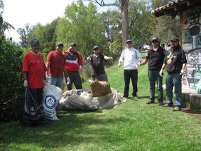 | 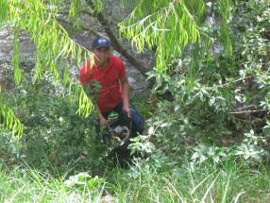
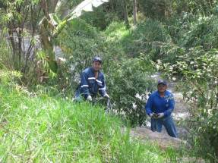 | 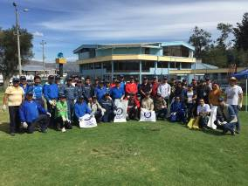
Fuente: Unidad de Gestión Ambiental

Monitoreos Ambientales

Con el fin de cumplir el Plan de Manejo Ambiental de las instalaciones de Generación, Subtransmisión y Líneas de Subtransmisión, establecido en el Plan de Monitoreo, se encuentra en ejecución el Servicio de Monitoreo Ambiental a través de un Laboratorio Acreditado por el SAE, cuyos resultados son presentados anualmente al Ministerio del Ambiente. Los parámetros de análisis establecidos en la Legislación Ambiental alcanzan un cumplimiento del 95%.

Auditorías Ambientales

En cumplimiento a la Legislación Ambiental y las Licencias Ambientales otorgadas para cada una de las instalaciones se presentó a la Autoridad Ambiental Nacional los informes de Auditorías Ambientales correspondientes a las Centrales de Generación, Subestaciones y Líneas de Subtransmisión. La evaluación de la Gestión Ambiental alcanzó un cumplimiento del 90% y cuyo plan de acción se encuentra en ejecución.

Fase de retiro para la central termoeléctrica Luluncoto

En cumplimiento con el Plan de Manejo Ambiental para la fase de retiro de la Central Termoeléctrica Luluncoto aprobado por la Autoridad Ambiental de control, se efectuó el peritaje de bienes, el desmantelamiento de los tanques de almacenamiento de combustible, la recolección y disposición final de los suelos contaminados, con un porcentaje de avance del 98%.

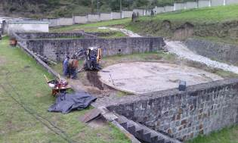 | 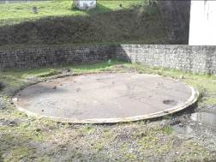
Fuente: Unidad de Gestión Ambiental

En el marco del Proyecto “Reducción de Impactos Ambientales I023-Transformadores con y sin contenido de PCBs”, se ha realizado la caracterización por kit colorimétrico a 6.500 transformadores y cromatografía de gases a 1.151 muestras de aceite dieléctrico, obteniendo como resultado la existencia de 132 trasformadores, 72 tanques de 55 galones con aceite dieléctrico, 20 tanques con suelos y 72 tanques vacíos que en noviembre fueron enviados a Holanda para su disposición final por su grado de contaminación, contribuyendo de esta manera al cuidado ambiental y preservación de la salud humana. A continuación se detalla la cantidad entregada: Listado de equipos, aceites y desechos sólidos con contenido de PCB’s enviados a Holanda para la disposición final.

CANTIDAD | TIPO | PESO [kg]
132 | Transformadores | 34, 97
72 | Tanques (55gl) con aceite dieléctrico contaminado | 13,00
20 | Tanques con suelos contaminados | 6,91
72 | Sólidos contaminados (tanques vacíos procesados) | 0,34
 | TOTAL | 55,24
Cantidad de desechos con contenido de PCB’s realizada la disposición final
Fuente: DPSA-EEQ

